


АНКЕТА

КАНДИДАТА НА ПОСТ ПРЕДСЕДАТЕЛЯ ПРЕДСЕДАТЕЛЯ

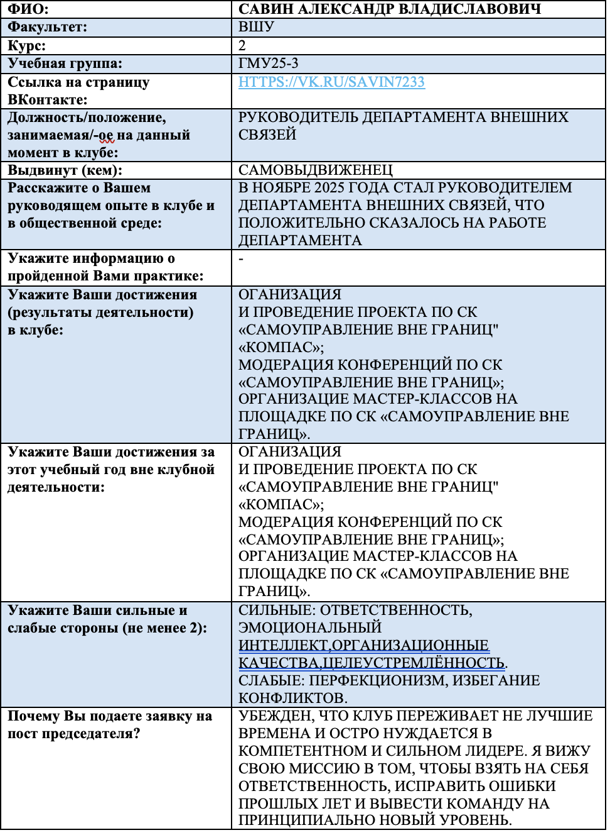

Ваше видение работы клуба на следующий год: | Аудит структуры:  · Провести диагностику оргструктуры.  · Выявить неэффективные элементы.  · Реорганизовать или устранить их.  Взаимодействие отделов:  · Внедрить политику кросс-функционального взаимодействия.  · Выстроить связи между отделами и департаментами.  · Заложить принципы клубной культуры: синергия, взаимное уважение, общие интересы, «игра в одной связке».  Руководящий состав:  · Пересмотреть руководство всех департаментов.  · Составить рейтинг эффективности руководителей.  · Освободить должности от неэффективных управленцев.
Укажите тезисы Вашей программы (не более 3): | Самоорганизации  Ответственность  Инициатива
Ваш наставник: | Л.В. адамская
Ваши увлечения: | чтение, спорт, путешествие
Девиз Вашей программы: | Инициатива – ключ к успеху!

